Composición de parcelas de bosque en la región de bosques de hayas-arces en el medio oeste de Estados Unidos. En la tabla se indica la cobertura de cada especie en las distintas parcelas (nótese que, en algunos casos, la suma de la columna no es el 100% debido a que las especies muy poco abundantes no se representan).

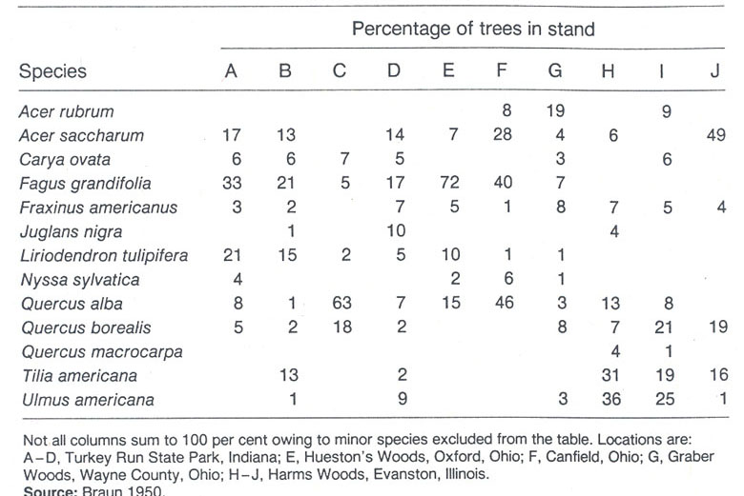

Con los valores de frecuencia se ha calculado la semimatriz de similitud utilizando el índice de Gleason [ G = Σ 2 m_{i}/ Σ (a_{i} + b_{i}) ]
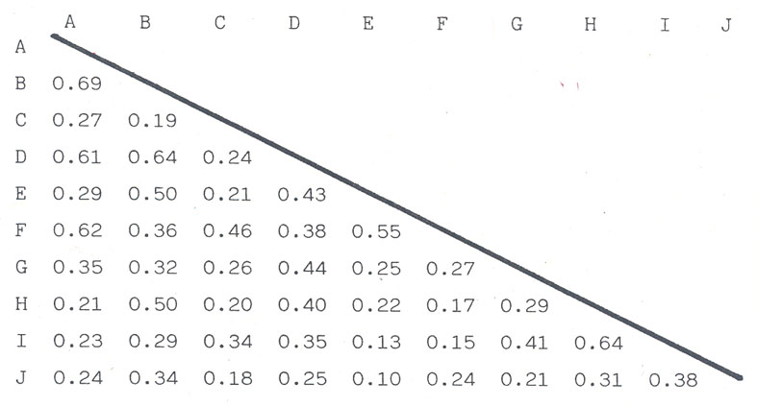
Define las comunidades que pueden ser reconocidas en este tipo de bosque construyendo el dendrograma correspondiente.

Los dendrogramas son sistemas de ordenación jerárquica de muestras, basados en formas de agrupación de las muestras.Para ello se procede:

- Se selecciona el valor más alto de la matriz. Este par de muestras constituye el primer agrupamiento.
- Se construye una nueva matriz donde aparecen estas dos muestras agrupadas. Para calcular los valores de similaridad entre la primera agrupación y el resto de muestras no agrupadas se elimina el mayor valor de similaridad de ese par de muestras con todas las demás. Por ejemplo, en una matriz de muestras a, b, c, d, e, f, obtenemos una primera agrupación b-d. La nueva matriz se establece, por tanto, a, bd, c, e, f. Para asignar un valor a la casilla a-bd, buscamos los valores b-a y d-a en la matriz original. Seleccionamos el menor (p.ej. b-a=0.3 < d-a=0.7) y colocamos su valor en la casilla a-bd. Y así sucesivamente con el resto de combinaciones de b-d y el resto de muestras. El resto de casillas (a-c, a-e, a-f...) mantienen sus valores originales.
- Con la nueva matriz completa, se repite el proceso, buscando una nueva asociación a partir del valor más alto.
- Terminado el proceso, cuando ya todas las muestras pertenecen a algún grupo, se construye el dendrograma de similaridades, que representa gráficamente la disposición de las muestras en grupos.
- En caso de empate a la hora de elegir el valor más alto de similaridad para establecer una asociación, elegiremos siempre una pareja mejor que un trío, un trío mejor que un cuarteto. En un empate entre valores de comparación muestras dentro de asociación frente a muestras fuera de asociación, utilizaremos el valor promedio.
 | A | B | C | D | E | F | G | H | I
A | 1,00
B | 0,69 | 1,00
C | 0,27 | 0,19 | 1,00
D | 0,61 | 0,64 | 0,24 | 1,00
E | 0,61 | 0,50 | 0,21 | 0,43 | 1,00
F | 0,62 | 0,36 | 0,46 | 0,38 | 0,55 | 1,00
G | 0,35 | 0,32 | 0,26 | 0,44 | 0,25 | 0,27 | 1,00
H | 0,21 | 0,50 | 0,20 | 0,40 | 0,22 | 0,17 | 0,29 | 1,00
I | 0,23 | 0,29 | 0,34 | 0,35 | 0,13 | 0,15 | 0,41 | 0,64 | 1,00
J | 0,27 | 0,34 | 0,18 | 0,25 | 0,10 | 0,24 | 0,21 | 0,31 | 0,38
 | AB | C | D | E | F | G | H | I | J
AB | 1
C | 0,19 | 1,00
D | 0,61 | 0,24 | 1,00
E | 0,5 | 0,21 | 0,43 | 1,00
F | 0,36 | 0,46 | 0,38 | 0,55 | 1,00
G | 0,32 | 0,26 | 0,44 | 0,25 | 0,27 | 1,00
H | 0,21 | 0,20 | 0,40 | 0,22 | 0,17 | 0,29 | 1,00
I | 0,23 | 0,34 | 0,35 | 0,13 | 0,15 | 0,41 | 0,64 | 1,00
J | 0,27 | 0,18 | 0,25 | 0,10 | 0,24 | 0,21 | 0,31 | 0,38 | 1,00
 | AB | C | D | E | F | G | HI | J
AB | 1
C | 0,19 | 1,00
D | 0,61 | 0,24 | 1,00
E | 0,29 | 0,21 | 0,43 | 1,00
F | 0,36 | 0,46 | 0,38 | 0,55 | 1,00
G | 0,32 | 0,26 | 0,44 | 0,25 | 0,27 | 1,00
HI | 0,21 | 0,20 | 0,35 | 0,13 | 0,15 | 0,29 | 1,00
J | 0,27 | 0,18 | 0,25 | 0,10 | 0,24 | 0,21 | 0,31 | 1,00
 | ABD | C | E | F | G | HI | J
ABD | 1
C | 0,19 | 1,00
E | 0,29 | 0,21 | 1,00
F | 0,36 | 0,46 | 0,55 | 1,00
G | 0,32 | 0,26 | 0,25 | 0,27 | 1,00
HI | 0,21 | 0,20 | 0,13 | 0,15 | 0,29 | 1,00
J | 0,24 | 0,18 | 0,10 | 0,24 | 0,21 | 0,31 | 1,00
 | ABD | C | EF | G | HI | J
ABD | 1
C | 0,19 | 1,00
EF | 0,29 | 0,21 | 1,00
G | 0,32 | 0,26 | 0,25 | 1,00
HI | 0,21 | 0,20 | 0,13 | 0,29 | 1,00
J | 0,24 | 0,18 | 0,10 | 0,21 | 0,31 | 1,00
 | ABDG | C | EF | HI | J
ABD | 1
C | 0,19 | 1,00
EF | 0,25 | 0,21 | 1,00
HI | 0,21 | 0,20 | 0,13 | 1,00
J | 0,21 | 0,18 | 0,10 | 0,31 | 1,00
 | ABDG | C | EF | HIJ
ABD | 1
C | 0,19 | 1,00
EF | 0,25 | 0,21 | 1,00
HIJ | 0,21 | 0,18 | 0,10 | 1,00
 | ABDGEF | C | HIJ
ABDEF | 1
C | 0,19 | 1,00
HIJ | 0,1 | 0,18 | 1,00
 | ABDGEFC | HIJ
ABDEFC | 1
HIJ | 0,1 | 1,00

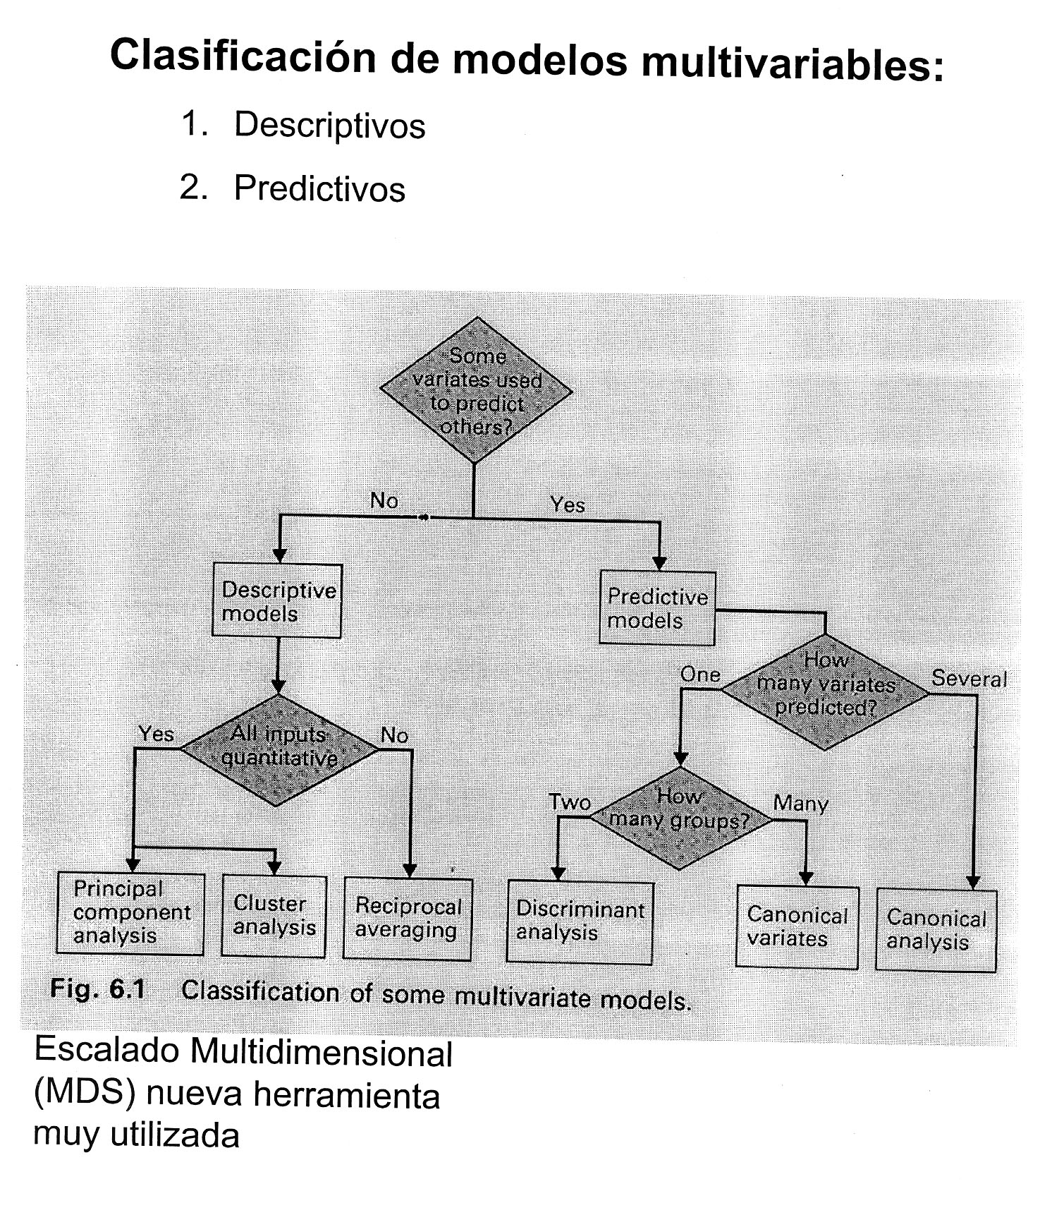
UN EJEMPLO DE COMPONENTES PRINCIPALES

Durante el estudio de Impacto Ambiental de la construcción de un dique en la Bahía de Morecambe, cerca de Sydney, se deseaba conocer los tipos de comunidades existentes, y los factores ambientales, principalmente ligados al tipo de sedimentos, con los que se relacionan, con vistas a prever las modificaciones que las obras generarían. Se realizó un muestreo de sedimento y fauna en 284 puntos de la Bahía. En cada punto se determinaron 8 variables ambientales (materia orgánica, calcio, nitrógeno, fósforo, y porcentaje del peso del sedimento de diferentes tamaños de partículas) y la composición específica de la infauna.
Para determinar el tipo de comunidades presentes se realizó un Análisis de Componentes Principales (PCA) de los que se presenta la secuencia.
Los Componentes Principales (z_{i} o w_{i}) son nuevas variables derivadas de las variables originarias, tal como se señala en las ecuaciones que siguen:
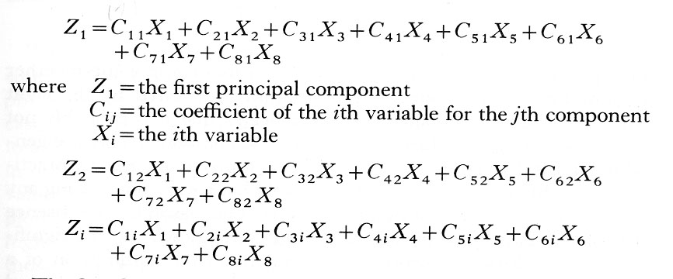
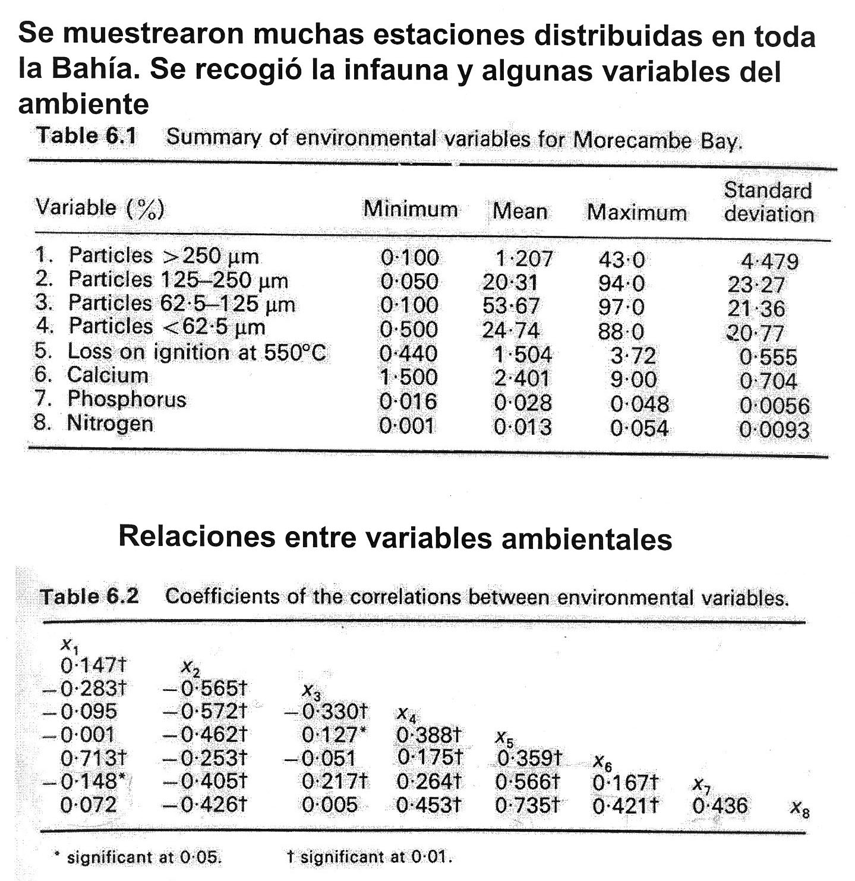

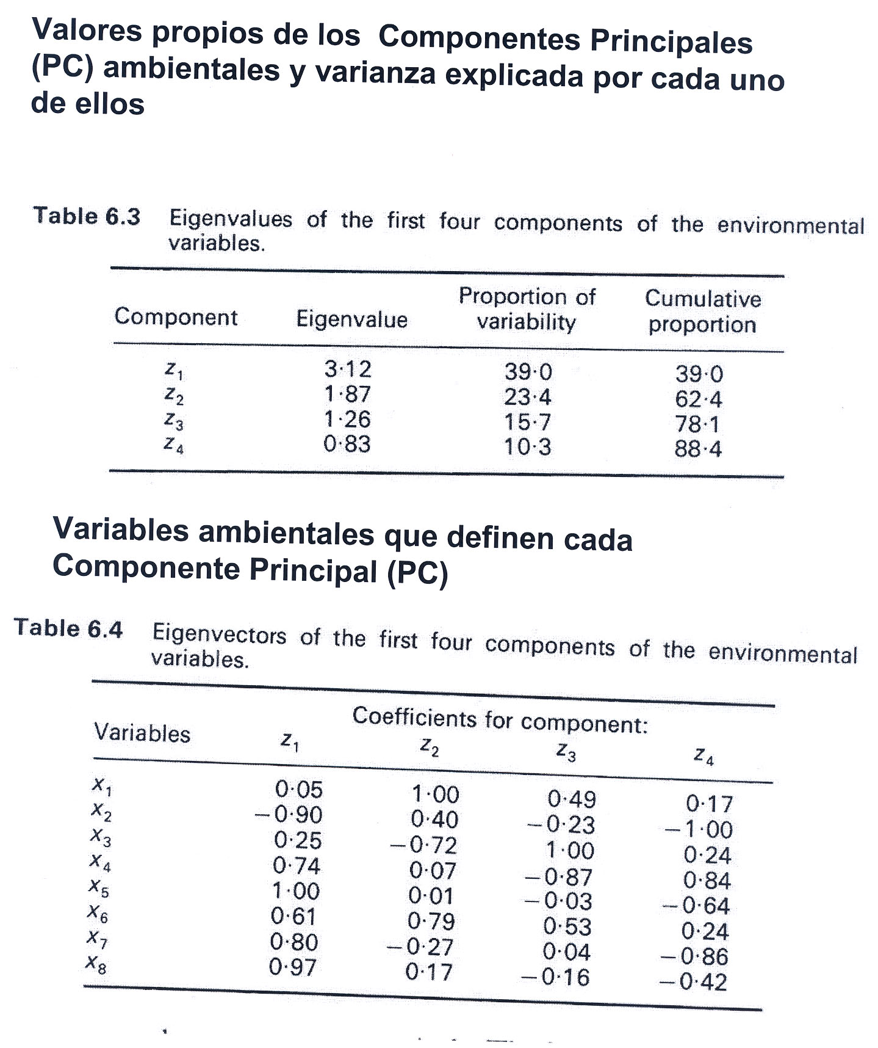
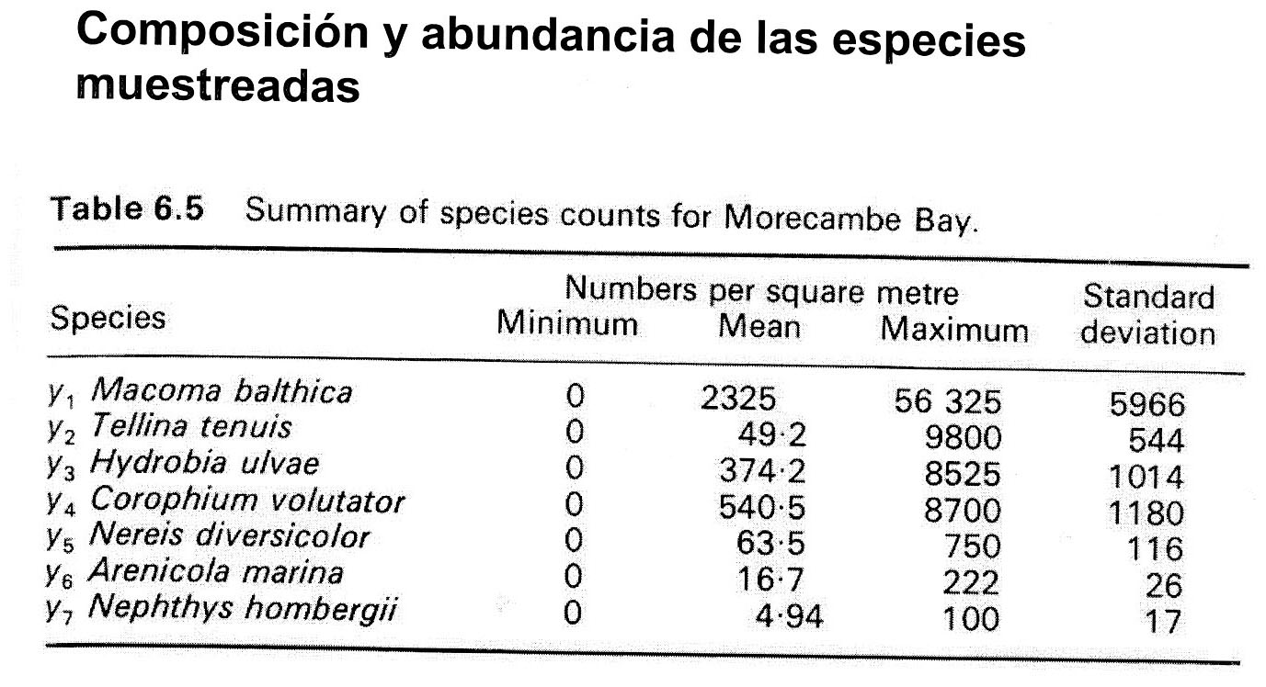

Coeficientes de correlación entre las abundancias de las especies

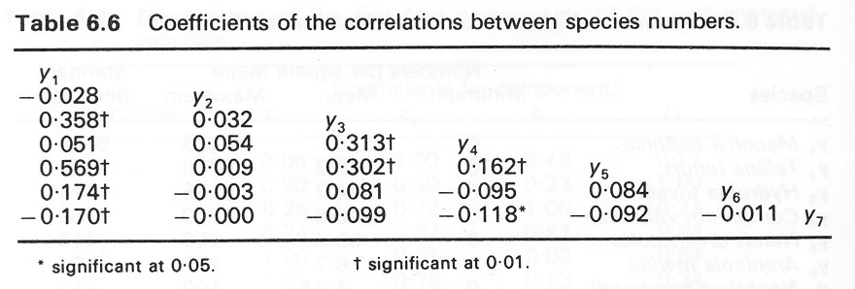
Los cinco valores propios obtenidos de las abundancias de las especies

